Лабораторная работа 6

Тема «Моделирование. Дискриминантный анализ».

- Смоделируйте 30 двумерных данных, имеющих независимое нормальное распределение, 20 из которых имеют математическое ожидание равное 0, а десять оставшихся – математическое ожидание равное числу букв в Вашей фамилии; среднее квадратическое отклонение полагаем равным числу букв фамилии, деленному на три.
- Проведите дискриминантный анализ: 70% полученных данных используйте в качестве обучающей выборки, 30% оставшихся в качестве тестовой выборки. Вычислите ошибку классификации. Постройте график, отражающий неправильно классифицированные данные другим цветом.
- Проведите дискриминантный анализ для неправильно обученной выборки: в 20% обучающей выборки замените номер кластера на противоположный. Вычислите ошибку классификации. Постройте график, отражающий неправильно классифицированные данные другим цветом
Помощь в выполнении работы
Для проведения дискриминантного анализа будем использовать функции из библиотеки MASS, подключить которую можно следующим образом:

> library(MASS)

Для получения данных с нормальным распределением (по умолчанию: математическое ожидание равно 0, среднее квадратическое отклонение равно 1) можно воспользоваться следующей функцией:

> rnorm(n,mean=sr_znach,sd=sr_kv_otkl)
где n – количество данных, которые нам необходимо получить; mean – среднее значение , sd – среднее квадратическое отклонение. Например, для n=10, среднего значения=3, а среднего квадратического отклонения=2, имеем:

> rnorm(10,mean=3,sd=2)
[1] 0.77451843 2.12114806 6.69819720 0.03478268
[5] -0.13861927 1.58259360 -1.37729115 -3.59497878
[9] 5.53462129 3.47508199

Для объединения двух векторов можно воспользоваться функцией:
> cbind(x,y)
где x,y – два вектора, которые необходимо объединить. Например:

> x<-rnorm(10)
> y<-rnorm(10)
> cbind(x,y)
x y
[1,] -1.01512682 -1.52118046
[2,] -0.26070185 0.40082785
[3,] -1.19894762 0.48275071
[4,] 0.07079076 0.06107527
[5,] -0.73444666 0.57345527
[6,] 0.75503221 0.43909648
[7,] 0.74641171 -1.33983422
[8,] -0.39326357 0.99207990
[9,] 0.92196859 -0.89708591
[10,] -0.21051142 1.45423895

Пусть n – количество наблюдений, xy – двумерные данные наблюдений. Тогда:

> n.train<-floor(n*0.7) #количество наблюдений для обучения: 70%
> n.test<-n-n.train #количество наблюдений для тестирования: 30%

Выбрать случайным образом n.train наблюдений для обучающей выборки можно так:

> idx.train<-sample(1:n,n.train) #случайный выбор индексов
> data.train<-xy[idx.train,] #из данных xy выбирает те из них, которые соответствуют случайному выбору индексов
> idx.test<-(1:n)[!(1:n %in% idx.train)] #выбрать оставшиеся наблюдения в тестовую выборку

Обучение полученной тестовой выборки:

> mod<-qda(data.train,cl.train) #data.train – данные тестовой выборки, cl.train – данные об истинной классификации обучающей выборки. Для получения данных об истинной классификации проведите кластерный анализ исходных данных
Для классификации тестовых данных на основе полученной в результате обучения закономерности воспользуемся функцией predict:

> cl.test_est<-predict(mod,data.test)$class

Оценить ошибку классификации можно так:

> sum(cl.test_est!=cl.test)/n.test#cl.test_est – данные о классификации тестовой выборки, полученные в результате обучения выборки; cl.test – данные об истинной классификации тестовой выборки, полученной в результате проведения кластерного анализа
> idx<-idx.test[cl.test_est!=cl.test] #выбирает индексы тестовых данных, которые не соответствуют истинной классификации
Например, для правильно обученной выборки могут получится такие результаты:
> sum(cl.test_est!=cl.test)/n.test
[1] 0
> idx<-idx.test[cl.test_est!=cl.test]
> plot(xy,col=ifelse(cl==1,"blue","green"))
> legend("topleft",legend=c("1","2"),fill=c("blue","green"))
> points(xy[idx,],col="red") #красные точки – данные не верно классифицированные в результате дискриминантного анализа
> points(xy[idx.train,],pch=2) #треугольники данные, случайно выбранные для обучающей выборки
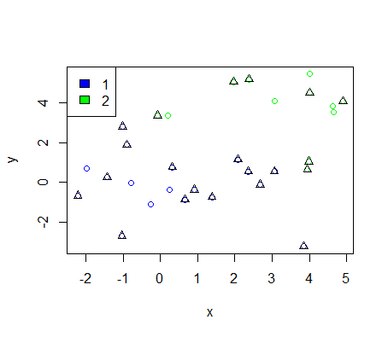
А в случае не правильно обученной выборки (20% данных о классификации не верны), следующие:
> sum(cl.test_est1!=cl.test)/n.test
[1] 0.1111111
> idx1<-idx.test[cl.test_est1!=cl.test]
> plot(xy,col=ifelse(cl.res==1,"blue","green"))
> legend("topleft",legend=c("1","2"),fill=c("blue","green"))
> points(xy[idx1,],col="red")#красные точки – данные не верно классифицированные в результате дискриминантного анализа
> points(xy[idx.train[idx.new],],pch=3) #плюсиками отмечены данные обучающей выборки для которой изменяли значение классов
